Microprocesoare si Microcontrolere

TEMA

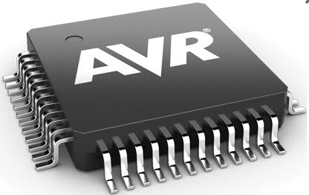

Popa Nicolae Dănuț

Grupa 5402

12.10.2017

Enunț:

Să se scrie un program care interschimbă valorile a două variabile. Restricții: nu este permisă utilizarea unei variabile ajutătoare.

Implementare C:

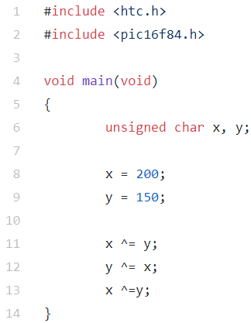

Implementare ASM:

